UDF CENTRO UNIVERSITÁRIO DO DISTRITO FEDERAL
NOME DO CURSO
DISCIPLINA ANÁLISE E PROJETO DE SISTEMAS

COLLECTION SOCIAL
DOCUMENTAÇÃO DE NEGÓCIOS, REQUISITOS E MODELAGEM UML

Alunos
Nome Completo RGM
Nome Completo RGM
Nome Completo RGM
Nome Completo RGM
Link da apresentação

Professor
Gabriel de Oliveira Alves
Brasília
2026.2
Sumário
1. INTRODUÇÃO 1
2. JUSTIFICATIVA 1
3. OBJETIVOS 1
3.1. Objetivo Geral 1
3.2. Objetivos Específicos 1
4. DESCRIÇÃO DO SISTEMA PROPOSTO 1
5. REQUISITOS 2
5.1. Requisitos Funcionais 2
5.2. Requisitos Não Funcionais 2
5.3. Regras de Negócio 2
6. DIAGRAMAS UML 3
6.1. Diagrama de Casos de Uso 3
6.1.1. Resumo 3
6.1.2. Desenho/imagem do diagrama 3
6.1.3. Descrição dos Casos de Uso 3
6.2. Diagrama de Classe 4
6.2.1. Resumo 4
6.2.2. Desenho/Imagem do Diagrama 4
6.3. Diagrama de Atividades 5
6.3.1. Resumo 5
6.3.2. Desenho/Imagem do Diagrama 5
6.4. Diagrama de Sequência 5
6.4.1. Resumo 5
6.4.2. Desenho/Imagem do Diagrama 5
6.5. Diagrama de Estado (ou Máquina de Estados) 6
6.5.1. Resumo 6
6.5.2. Desenho/Imagem do Diagrama 6
6.6. Diagrama de Componentes 6
6.6.1. Resumo 6
6.6.2. Desenho/Imagem do Diagrama 7
6.7. Diagrama de Objetos 7
6.7.1. Resumo 7
6.7.2. Desenho/Imagem do Diagrama 7
7. CONCLUSÃO 7
8. REFERÊNCIAS 8

INTRODUÇÃO
O colecionismo é uma das práticas culturais mais antigas e difundidas. Moedas, selos, cards, miniaturas, discos, quadrinhos e camisas de futebol reúnem milhões de pessoas que pesquisam, catalogam, exibem e trocam peças. Apesar disso, a maior parte desses colecionadores organiza o acervo em planilhas, cadernos ou aplicativos genéricos, e divulga suas peças em grupos de redes sociais que não foram pensados para isso. As fotos se perdem no fluxo de publicações, as informações de cada peça não têm estrutura e as trocas acontecem de maneira informal, sem histórico nem reputação.
Este trabalho apresenta o Collection Social, uma rede social dedicada a colecionadores. O sistema permite catalogar coleções e itens com fotos, controlar o que é público e o que é privado, seguir outros colecionadores, curtir e comentar peças, descobrir coleções por categoria e negociar trocas com segurança, desde a proposta até a avaliação da outra parte.
A documentação foi construída com a abordagem Spec Driven Development (SDD), na qual a especificação é o artefato central do projeto e todo o restante é derivado dela. Cada funcionalidade passa pelas etapas de especificação, clarificação, planejamento técnico e decomposição em tarefas antes de qualquer implementação. Os requisitos funcionais, os requisitos não funcionais e as regras de negócio apresentados aqui foram extraídos diretamente dessas especificações, com numeração única, o que garante rastreabilidade entre requisitos, casos de uso e diagramas.
A engenharia de requisitos e a modelagem UML têm papel decisivo nesse processo. Os requisitos definem com clareza o que o sistema deve fazer e sob quais restrições, reduzindo retrabalho e ruídos de comunicação entre as partes interessadas. A UML, por sua vez, oferece uma linguagem visual padronizada para representar a estrutura e o comportamento do sistema, permitindo validar decisões antes da escrita do código. Este documento reúne a justificativa, os objetivos, a descrição do sistema, os requisitos e sete tipos de diagramas UML que descrevem o Collection Social sob diferentes visões.

JUSTIFICATIVA
Os colecionadores enfrentam três problemas recorrentes. O primeiro é a organização do acervo. Sem uma ferramenta própria, informações como ano, fabricante, estado de conservação e valor pago ficam espalhadas, e localizar uma peça específica em um acervo grande se torna demorado. O segundo é a exposição e a conexão. As redes sociais genéricas não oferecem estrutura para mostrar coleções nem para encontrar pessoas que colecionam o mesmo tema. O terceiro é a troca de peças repetidas, que hoje depende de conversas soltas, sem registro do que foi combinado e sem qualquer indicador de confiança sobre a outra parte.
O Collection Social resolve esses problemas em um único lugar. O catálogo estruturado organiza o acervo e permite buscas rápidas. O controle de visibilidade por coleção e a separação dos dados privados, como valor pago e data de aquisição, dão ao colecionador segurança para mostrar suas peças sem expor informações sensíveis. A camada social aproxima pessoas com interesses em comum, e o módulo de trocas conduz a negociação com histórico imutável e reputação construída a partir de avaliações.
O impacto esperado é duplo. Para o colecionador, o sistema reduz o tempo gasto com organização, aumenta a visibilidade das suas peças e torna as trocas mais seguras. Para a comunidade, cria um ambiente moderado, com regras claras de privacidade, alinhado à Lei Geral de Proteção de Dados Pessoais, e que valoriza o conhecimento acumulado pelos colecionadores mais experientes.

OBJETIVOS

Objetivo Geral
Desenvolver a documentação de negócios, requisitos e modelagem UML do Collection Social, uma rede social para colecionadores catalogarem seus acervos, se conectarem e negociarem trocas.

Objetivos Específicos
- Identificar e descrever os requisitos funcionais e não funcionais do sistema.
- Definir as regras de negócio e associar cada uma aos requisitos que ela restringe.
- Elaborar diagramas UML que representem diferentes visões do sistema.
- Produzir a documentação de negócios e de requisitos para apoiar o desenvolvimento.
- Aplicar metodologias de elicitação e análise de requisitos, com especificações orientadas por histórias de usuário e critérios de aceitação.

DESCRIÇÃO DO SISTEMA PROPOSTO
O Collection Social é uma aplicação web responsiva, instalável no celular como aplicativo (PWA), voltada a colecionadores de qualquer categoria. O público alvo inclui a catalogadora, que tem acervo grande e prioriza organização e privacidade, o exibidor, que deseja mostrar peças de destaque, o caçador, que procura itens específicos para completar coleções, e o iniciante, que busca aprender com colecionadores experientes. Há ainda o moderador, integrante da equipe da plataforma responsável por analisar denúncias.
As funcionalidades estão organizadas em quatro especificações. A primeira, Perfis e Coleções, cobre cadastro de conta, confirmação de email, perfil público, coleções com visibilidade pública ou privada, itens com até dez fotos, campos personalizados, dados privados, busca no próprio acervo, exportação e exclusão de dados. A segunda, Rede Social e Moderação, cobre seguir colecionadores, feed cronológico, curtidas, comentários, notificações, bloqueio, denúncias e moderação. A terceira, Descoberta, cobre a busca global tolerante a acentos e erros de digitação, filtros, destaques por categoria e sugestões de quem seguir. A quarta, Listas e Trocas, cobre lista de desejos, itens disponíveis para troca, avisos de correspondência, propostas, contrapropostas, mensagens, conclusão e avaliação das trocas.
Quanto às tecnologias, o sistema será um monólito modular escrito em TypeScript. A interface e o servidor usam o framework Next.js, com páginas públicas renderizadas no servidor para garantir desempenho e boa indexação. Os dados ficam no banco PostgreSQL, acessado pelo Prisma ORM, e a busca textual usa recursos do próprio PostgreSQL. As fotos são guardadas em armazenamento de objetos compatível com S3 e processadas pela biblioteca sharp, que gera as variantes de tamanho e remove os metadados de localização. Tarefas em segundo plano, como processamento de fotos, envio de emails e expiração de propostas, usam a fila Graphile Worker. A autenticação usa a biblioteca Better Auth, e os testes automatizados usam Vitest e Playwright.
O desenvolvimento segue a abordagem Spec Driven Development. Uma constituição do projeto define princípios inegociáveis, como teste antes da implementação, privacidade por padrão e simplicidade. Cada funcionalidade tem uma especificação sem detalhes técnicos, um plano técnico, um modelo de dados e uma lista de tarefas ordenadas, todos versionados junto ao código.

REQUISITOS

Requisitos Funcionais
Os requisitos funcionais descrevem o que o sistema deve fazer. Cada requisito tem identificador único, título que resume a ação principal e descrição da funcionalidade esperada. A numeração é global e contínua entre as quatro especificações do projeto.
RF01 Cadastrar conta. O sistema deve permitir que o visitante crie uma conta com email, senha e nome de usuário, aceitando os termos de uso e a política de privacidade.
RF02 Confirmar email. O sistema deve enviar um link de confirmação e marcar a conta como confirmada quando o link for acessado.
RF03 Autenticar usuário. O sistema deve permitir entrar e sair da conta com email e senha.
RF04 Recuperar senha. O sistema deve permitir redefinir a senha por meio de link enviado ao email cadastrado.
RF05 Gerenciar perfil. O sistema deve permitir editar nome de exibição, foto, bio, cidade, UF e categorias de interesse.
RF06 Gerenciar coleções. O sistema deve permitir criar, editar, excluir e definir a visibilidade de coleções.
RF07 Ordenar coleções. O sistema deve permitir que o dono defina a ordem de exibição das coleções no perfil.
RF08 Gerenciar itens. O sistema deve permitir criar, editar e excluir itens com fotos, campos padrão, tags e campos personalizados.
RF09 Mover item. O sistema deve permitir mover um item entre coleções do mesmo dono.
RF10 Registrar dados privados do item. O sistema deve permitir registrar valor pago, valor estimado, data de aquisição e observações privadas.
RF11 Visualizar conteúdo público. O sistema deve exibir perfis, coleções públicas e seus itens para qualquer pessoa, sem exigir login.
RF12 Buscar no próprio acervo. O sistema deve permitir busca textual e filtros sobre os itens do próprio usuário.
RF13 Exportar dados. O sistema deve gerar um arquivo com todos os dados do usuário em JSON e CSV.
RF14 Excluir conta. O sistema deve permitir que o usuário exclua definitivamente a conta e todos os dados associados.
RF15 Seguir colecionador. O sistema deve permitir seguir e deixar de seguir outros usuários e listar seguidores e seguidos.
RF16 Visualizar feed. O sistema deve exibir um feed com as publicações públicas dos usuários seguidos.
RF17 Curtir item. O sistema deve permitir curtir e descurtir itens públicos de outros usuários.
RF18 Comentar item. O sistema deve permitir comentar itens públicos e excluir comentários.
RF19 Notificar usuário. O sistema deve notificar novos seguidores, curtidas, comentários, eventos de troca e decisões de moderação, dentro do sistema e por email.
RF20 Bloquear usuário. O sistema deve permitir bloquear e desbloquear outros usuários.
RF21 Denunciar conteúdo. O sistema deve permitir denunciar itens, comentários e perfis, informando um motivo.
RF22 Moderar denúncias. O sistema deve permitir que moderadores analisem denúncias e apliquem arquivamento, remoção de conteúdo ou suspensão de conta.
RF23 Buscar na comunidade. O sistema deve permitir buscar itens, coleções e colecionadores públicos por texto.
RF24 Filtrar resultados. O sistema deve permitir filtrar resultados por categoria, estado de conservação, tag, UF e disponibilidade para troca.
RF25 Explorar destaques. O sistema deve exibir coleções e itens em destaque por categoria.
RF26 Sugerir colecionadores. O sistema deve sugerir colecionadores para seguir com base nas categorias de interesse.
RF27 Gerenciar lista de desejos. O sistema deve permitir criar, editar, excluir e definir a visibilidade de desejos.
RF28 Disponibilizar item para troca. O sistema deve permitir marcar e desmarcar itens como disponíveis para troca.
RF29 Notificar correspondência. O sistema deve avisar o usuário quando um item disponível corresponder a um desejo seu.
RF30 Propor troca. O sistema deve permitir montar e enviar propostas de troca e cancelar propostas ainda não respondidas.
RF31 Responder proposta. O sistema deve permitir aceitar, recusar ou contrapropor uma proposta pendente.
RF32 Trocar mensagens na proposta. O sistema deve permitir mensagens entre as partes dentro da proposta.
RF33 Concluir troca. O sistema deve registrar a confirmação de recebimento de cada parte e concluir ou cancelar a troca.
RF34 Avaliar troca. O sistema deve permitir que cada parte avalie a outra após a conclusão e exibir a reputação no perfil.

Requisitos Não Funcionais
Os requisitos não funcionais definem restrições e características de qualidade que o sistema deve atender, como desempenho, segurança, usabilidade e disponibilidade.
RNF01 Desempenho. Páginas públicas devem carregar em até 2 segundos no percentil 95 em conexão 4G.
RNF02 Usabilidade. A interface deve ser utilizável em telas a partir de 360 pixels de largura.
RNF03 Acessibilidade. A interface deve atender a WCAG 2.1 nível AA.
RNF04 Imagens. Toda foto deve ser servida em pelo menos 3 tamanhos (miniatura, média e ampliada).
RNF05 Segurança. Senhas devem ser armazenadas com algoritmo de hash adaptativo e toda comunicação deve ser criptografada.
RNF06 Privacidade. O sistema deve cumprir a LGPD, com termos de uso, política de privacidade e registro do consentimento.
RNF07 Idioma. A interface deve estar em português do Brasil, com textos externalizados para permitir tradução futura.
RNF08 Disponibilidade. O sistema deve estar disponível em 99,5% do tempo em cada mês.
RNF09 Recuperação. Os dados devem ter cópia de segurança diária com retenção de 30 dias.
RNF10 Desempenho do feed. Uma página do feed com 20 publicações deve carregar em até 1,5 segundo no percentil 95.
RNF11 Entrega de notificações. Notificações dentro do sistema devem aparecer em até 1 minuto após o evento.
RNF12 Desempenho e tolerância da busca. A busca deve responder em até 1 segundo no percentil 95, ignorando acentos e maiúsculas e tolerando erros simples de digitação.
RNF13 Rastreabilidade. Toda mudança de situação de uma proposta deve ficar registrada em histórico imutável, com data e autor.

Regras de Negócio
As regras de negócio definem condições, validações e restrições que regem o funcionamento do sistema. Cada regra indica entre parênteses os requisitos aos quais está associada e serve como critério de aceitação na validação das entregas.
RN01 (RF01) O nome de usuário é único, tem de 3 a 30 caracteres e aceita apenas letras minúsculas, números, sublinhado e ponto. O email também é único.
RN02 (RF01, RF04) A senha tem no mínimo 8 caracteres, com pelo menos uma letra e um número.
RN03 (RF02) Enquanto o email não for confirmado, o usuário pode cadastrar tudo, mas nenhum conteúdo fica público. O link de confirmação vale 24 horas.
RN04 (RF03) Após 5 tentativas de login incorretas em 15 minutos, o login da conta fica bloqueado por 15 minutos.
RN05 (RF04) O link de recuperação de senha é de uso único e vale 1 hora.
RN06 (RF06) Toda coleção nasce privada, tem nome obrigatório de até 80 caracteres e exatamente uma categoria.
RN07 (RF06) Excluir uma coleção exclui todos os seus itens, e o sistema exige confirmação informando a quantidade de itens.
RN08 (RF08) Todo item tem nome obrigatório e de 1 a 10 fotos. Cada foto tem até 15 MB, nos formatos JPEG, PNG, WEBP ou HEIC. A primeira foto é a capa.
RN09 (RF08) Os metadados de localização de toda foto são removidos antes de a foto ficar visível.
RN10 (RF10, RF11) Valor pago, valor estimado, data de aquisição e observações privadas nunca são exibidos a outros usuários.
RN11 (RF11) Uma coleção privada acessada por terceiro responde como não encontrada.
RN12 (RF14) A exclusão de conta exige confirmação com a senha, é concluída em até 30 dias e o nome de usuário fica reservado por 90 dias.
RN13 (RF06) O estado de conservação segue a escala Novo lacrado, Excelente, Muito bom, Bom, Regular e Ruim. O campo grau aceita escalas específicas da categoria, como MS70 ou PSA 10.
RN14 (RF15) Um usuário não pode seguir a si mesmo nem seguir quem o bloqueou.
RN15 (RF16) O feed mostra somente conteúdo público de usuários seguidos, em ordem cronológica decrescente, e nunca mostra campos privados.
RN16 (RF17) Cada usuário curte um mesmo item no máximo uma vez e não pode curtir itens próprios.
RN17 (RF18) O comentário tem até 1000 caracteres. O autor pode excluir o próprio comentário e o dono do item pode excluir qualquer comentário no seu item.
RN18 (RF20) O bloqueio desfaz os seguimentos entre os dois usuários e impede seguir, curtir, comentar e propor troca nos dois sentidos. O bloqueado não é avisado.
RN19 (RF21, RF22) Conteúdo com denúncias de 3 usuários distintos fica oculto automaticamente até a decisão do moderador.
RN20 (RF22) Toda decisão de moderação registra moderador, data e justificativa. Usuário suspenso não consegue entrar no sistema durante a suspensão.
RN21 (RF23, RF24) A busca retorna somente conteúdo público de contas com email confirmado, não suspensas, e nunca retorna conteúdo de quem bloqueou o usuário ou foi bloqueado por ele.
RN22 (RF25) O destaque considera as curtidas recebidas nos últimos 7 dias e exclui conteúdo oculto por denúncia.
RN23 (RF26) Sugestões excluem quem o usuário já segue, quem ele bloqueou e contas sem atividade nos últimos 90 dias.
RN24 (RF28) Somente itens em coleção pública podem ser marcados como disponíveis para troca.
RN25 (RF30) A proposta tem pelo menos um item de cada parte, todos disponíveis para troca, e as duas partes precisam ter email confirmado e não ter bloqueio entre si.
RN26 (RF31) Itens de uma proposta aceita ficam reservados e não podem entrar em outra proposta até a troca ser concluída ou cancelada.
RN27 (RF31) A proposta pendente sem resposta por 7 dias expira automaticamente.
RN28 (RF33) A troca só é concluída quando as duas partes confirmam o recebimento. Os itens trocados deixam de estar disponíveis para troca.
RN29 (RF33) Cancelar uma troca aceita exige motivo, libera os itens reservados e notifica a outra parte.
RN30 (RF34) Cada parte avalia a outra uma única vez, com nota de 1 a 5, somente após a conclusão. A reputação é a média das notas recebidas.
RN31 (RF29) A correspondência considera a mesma categoria e a presença de todos os termos do desejo no nome ou nas tags do item.

Matriz de Rastreabilidade
O quadro a seguir relaciona cada caso de uso aos requisitos funcionais e às regras de negócio que ele atende. Todos os requisitos funcionais do sistema estão cobertos por pelo menos um caso de uso.
Quadro 1. Matriz de rastreabilidade entre casos de uso, requisitos e regras
Caso de uso | Requisitos funcionais | Regras de negócio
UC01 Cadastrar conta | RF01, RF02 | RN01, RN02, RN03
UC02 Confirmar email | RF02 | RN03
UC03 Autenticar usuário | RF03 | RN04, RN20
UC04 Recuperar senha | RF04 | RN02, RN05
UC05 Visualizar conteúdo público | RF11 | RN10, RN11
UC06 Buscar e explorar comunidade | RF23, RF24, RF25 | RN21, RN22
UC07 Gerenciar perfil | RF05 | Nenhuma específica
UC08 Gerenciar coleções | RF06, RF07 | RN06, RN07
UC09 Gerenciar itens | RF08, RF09, RF10 | RN08, RN09, RN10, RN13
UC10 Buscar no acervo | RF12 | Nenhuma específica
UC11 Gerenciar dados pessoais | RF13, RF14 | RN12
UC12 Seguir colecionador | RF15, RF26 | RN14, RN23
UC13 Visualizar feed | RF16 | RN15
UC14 Interagir com item | RF17, RF18 | RN16, RN17
UC15 Bloquear usuário | RF20 | RN18
UC16 Denunciar conteúdo | RF21 | RN19
UC17 Moderar denúncias | RF22 | RN19, RN20
UC18 Gerenciar lista de desejos | RF27, RF29 | RN31
UC19 Disponibilizar item para troca | RF28 | RN24
UC20 Propor troca | RF30 | RN25
UC21 Negociar proposta | RF31, RF32 | RN26, RN27
UC22 Concluir troca | RF33 | RN28, RN29
UC23 Avaliar troca | RF34 | RN30
UC24 Consultar notificações | RF19 | Nenhuma específica
Fonte. Elaborado pelos autores (2026).

DIAGRAMAS UML

Diagrama de Casos de Uso

Resumo
O diagrama de casos de uso é um diagrama comportamental da UML que representa as funcionalidades de um sistema do ponto de vista de quem o utiliza. Sua finalidade na análise de requisitos é delimitar o escopo do sistema, mostrar quem interage com ele e quais serviços cada participante espera receber, sem entrar em detalhes de implementação. Por isso ele é uma das primeiras ferramentas usadas na conversa com clientes e usuários, já que pode ser compreendido por pessoas sem formação técnica.
Os principais elementos são os atores, os casos de uso, a fronteira do sistema e os relacionamentos. O ator representa um papel desempenhado por uma pessoa ou por outro sistema externo e é desenhado como um boneco. O caso de uso representa uma funcionalidade completa, que produz um resultado de valor para o ator, e é desenhado como uma elipse nomeada com verbo no infinitivo. A fronteira é um retângulo que separa o que pertence ao sistema do que está fora dele.
Os relacionamentos incluem a associação entre ator e caso de uso, a generalização entre atores, a inclusão, indicada pelo estereótipo include, quando um caso de uso sempre executa outro, e a extensão, indicada pelo estereótipo extend, quando um comportamento opcional é acrescentado a um caso de uso base. Exemplos de aplicação são sistemas de biblioteca, bancos e lojas virtuais.
No Collection Social, o diagrama mostra os atores Visitante, Colecionador, Moderador e Serviço de Email. O Colecionador herda os casos de uso do Visitante e o Moderador herda os do Colecionador. Os casos de uso foram agrupados por área e cada um aponta para os requisitos funcionais que atende.

Desenho/Imagem do Diagrama
Pela quantidade de funcionalidades, o diagrama foi dividido em duas figuras. A Figura 1 apresenta as áreas de contas, acervo e descoberta, e a Figura 2 apresenta as áreas social, moderação e trocas.
Figura 1. Diagrama de casos de uso de contas, acervo e descoberta
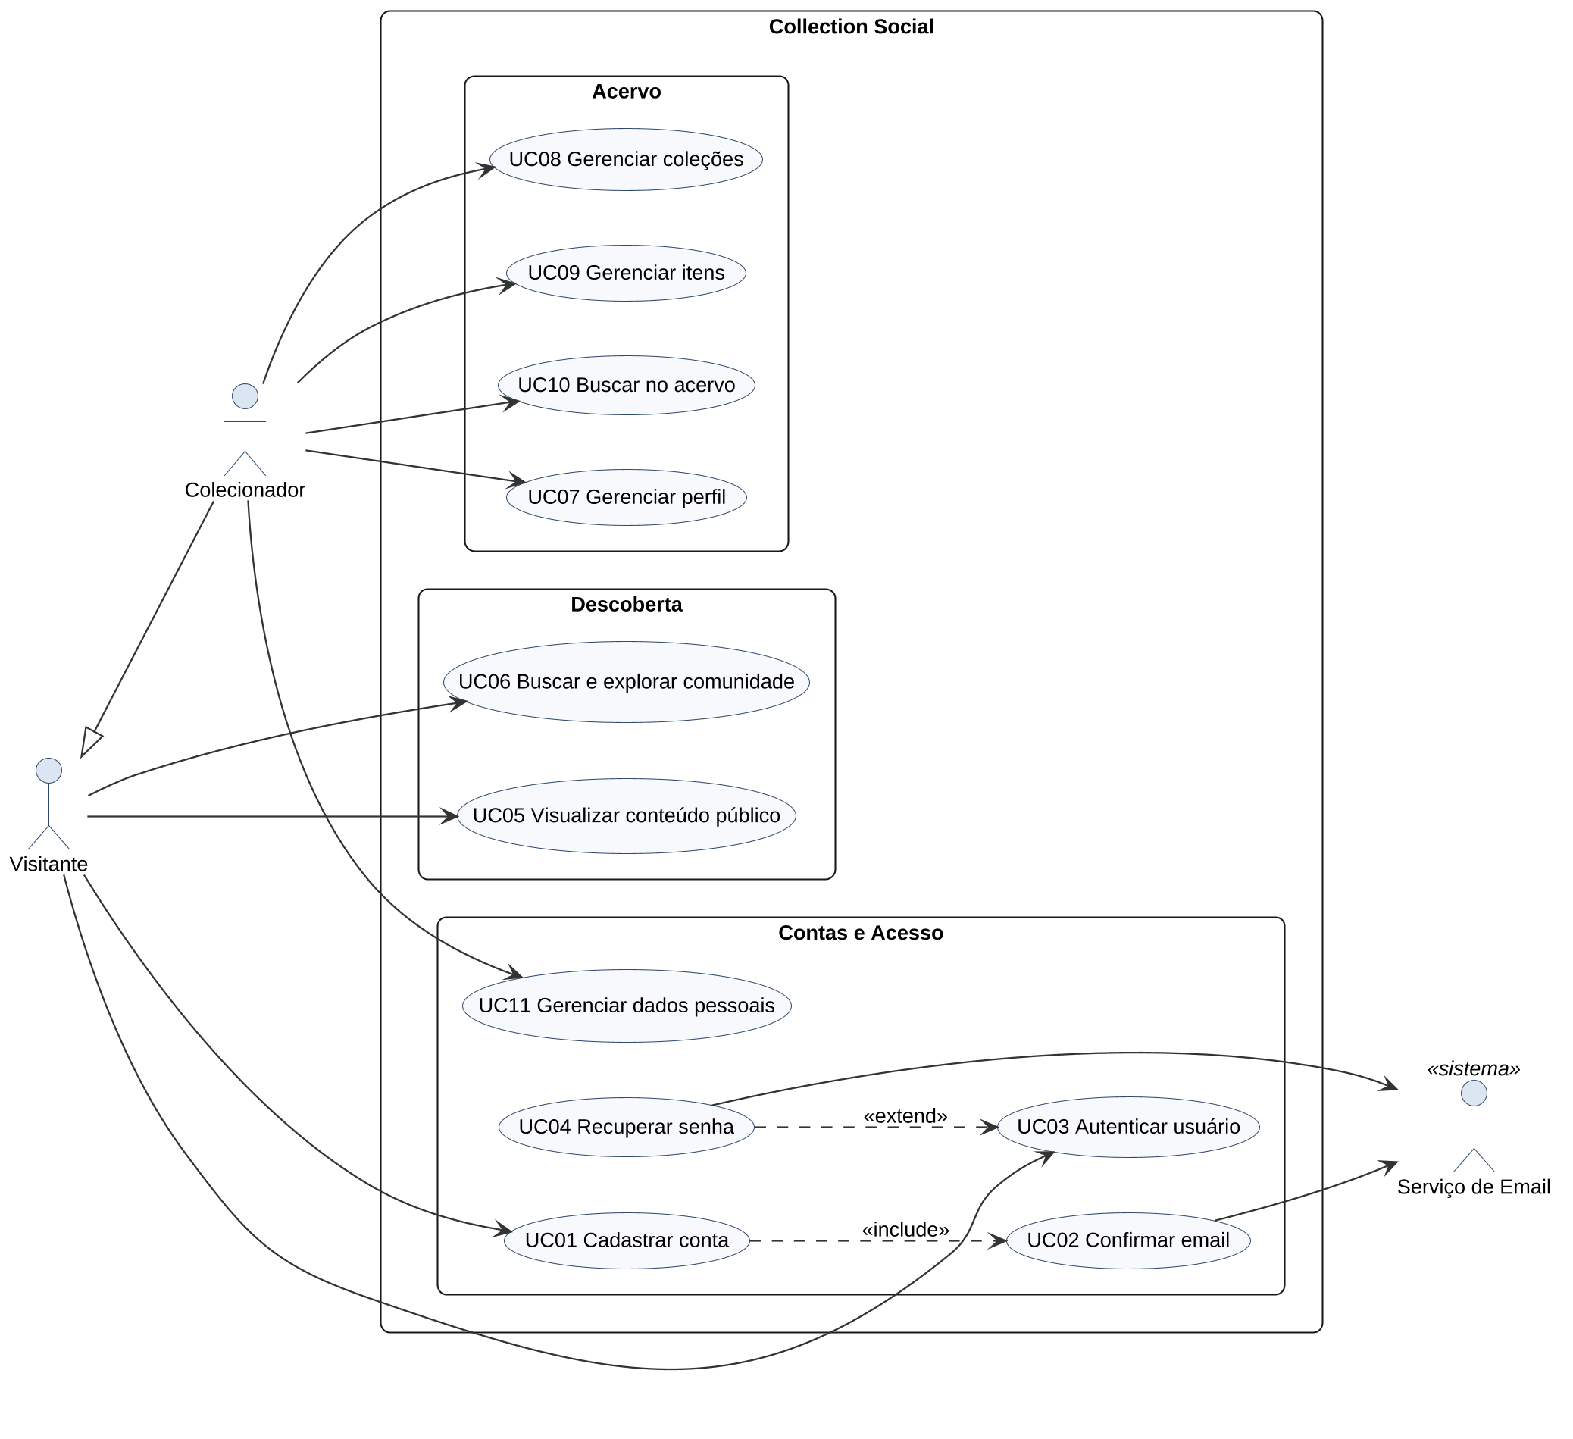
Fonte. Elaborado pelos autores (2026).
Figura 2. Diagrama de casos de uso de social, moderação e trocas
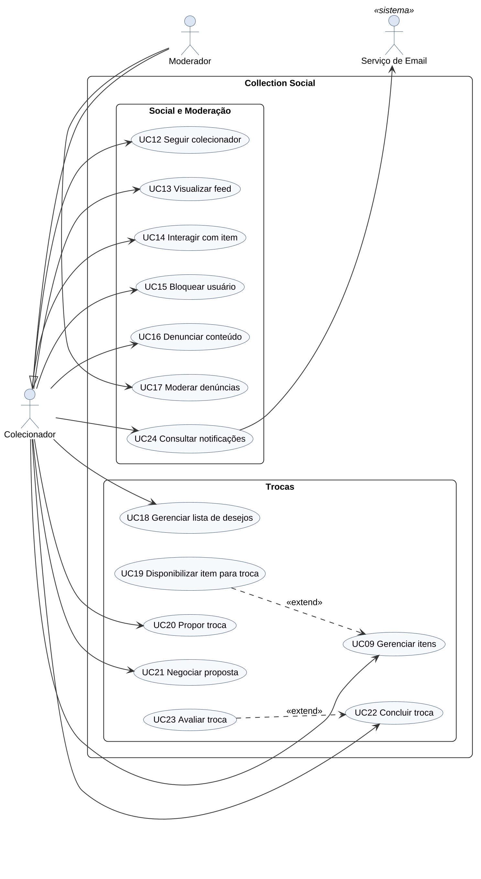
Fonte. Elaborado pelos autores (2026).
O caso de uso Cadastrar conta inclui Confirmar email, pois todo cadastro gera o envio do link de confirmação. Recuperar senha estende Autenticar usuário, já que só ocorre quando o usuário esquece a senha. Disponibilizar item para troca estende Gerenciar itens, e Avaliar troca estende Concluir troca, porque ambos são opcionais.

Descrição dos Casos de Uso
Cada caso de uso do diagrama é descrito a seguir no modelo padrão, com atores, descrição, precondição, fluxo principal, fluxos alternativos, condições finais e os requisitos e regras relacionados.
Quadro 2. UC01 Cadastrar conta
Caso de Uso | UC01 Cadastrar conta
Ator(es) | Visitante.
Descrição | O visitante cria uma conta informando email, senha e nome de usuário, e recebe um email de confirmação.
Precondição | O visitante não está autenticado.
Fluxo Principal | 1. O visitante acessa a página de cadastro.  2. O sistema exibe o formulário com email, senha, nome de usuário e aceite dos termos.  3. O visitante preenche os dados e aceita os termos de uso e a política de privacidade.  4. O sistema valida os dados conforme RN01 e RN02.  5. O sistema cria a conta com email não confirmado e registra o consentimento.  6. O sistema executa o caso de uso UC02 Confirmar email.
Fluxo Alternativo | A1 Email ou nome de usuário já cadastrado. O sistema indica qual campo está em conflito e não cria a conta.  A2 Senha fora da regra RN02. O sistema explica a regra e mantém os demais dados preenchidos.
Condições Finais | A conta existe com email pendente de confirmação e nenhum conteúdo do usuário fica público.
Rastreabilidade | Requisitos RF01 e RF02. Regras RN01, RN02 e RN03.
Fonte. Elaborado pelos autores (2026).
Quadro 3. UC02 Confirmar email
Caso de Uso | UC02 Confirmar email
Ator(es) | Visitante, Serviço de Email.
Descrição | O sistema envia um link de confirmação e marca o email como confirmado quando o link é acessado.
Precondição | Existe uma conta com email não confirmado.
Fluxo Principal | 1. O sistema gera um link de confirmação válido por 24 horas.  2. O Serviço de Email entrega a mensagem ao endereço cadastrado.  3. O visitante acessa o link.  4. O sistema marca o email como confirmado e libera a publicação de conteúdo público.
Fluxo Alternativo | A1 Link expirado. O sistema informa a expiração e oferece o reenvio de um novo link.
Condições Finais | O email da conta está confirmado.
Rastreabilidade | Requisitos RF02. Regras RN03.
Fonte. Elaborado pelos autores (2026).
Quadro 4. UC03 Autenticar usuário
Caso de Uso | UC03 Autenticar usuário
Ator(es) | Visitante.
Descrição | O visitante entra no sistema com email e senha, ou sai de uma sessão ativa.
Precondição | O visitante possui uma conta.
Fluxo Principal | 1. O visitante informa email e senha.  2. O sistema verifica as credenciais e a situação da conta.  3. O sistema cria a sessão e direciona o usuário para o feed.
Fluxo Alternativo | A1 Credenciais incorretas. O sistema informa erro genérico e contabiliza a tentativa.  A2 Quinta tentativa incorreta em 15 minutos. O sistema bloqueia o login da conta por 15 minutos conforme RN04.  A3 Conta suspensa. O sistema informa a suspensão e não cria a sessão.  A4 Esqueceu a senha. O visitante segue para o caso de uso UC04 Recuperar senha.
Condições Finais | O usuário está autenticado como Colecionador.
Rastreabilidade | Requisitos RF03. Regras RN04 e RN20.
Fonte. Elaborado pelos autores (2026).
Quadro 5. UC04 Recuperar senha
Caso de Uso | UC04 Recuperar senha
Ator(es) | Visitante, Serviço de Email.
Descrição | O visitante redefine a senha por meio de um link enviado ao email cadastrado. Estende o caso de uso UC03.
Precondição | O visitante está na tela de entrada e possui conta.
Fluxo Principal | 1. O visitante solicita a recuperação e informa o email.  2. O sistema gera um link de uso único válido por 1 hora.  3. O Serviço de Email entrega a mensagem.  4. O visitante acessa o link e informa a nova senha.  5. O sistema valida a senha conforme RN02, grava a nova senha e invalida o link.
Fluxo Alternativo | A1 Email não cadastrado. O sistema exibe a mesma mensagem de sucesso, sem revelar se a conta existe.  A2 Link expirado ou já usado. O sistema informa e oferece nova solicitação.
Condições Finais | A senha foi redefinida e as sessões anteriores foram encerradas.
Rastreabilidade | Requisitos RF04. Regras RN02 e RN05.
Fonte. Elaborado pelos autores (2026).
Quadro 6. UC05 Visualizar conteúdo público
Caso de Uso | UC05 Visualizar conteúdo público
Ator(es) | Visitante.
Descrição | Qualquer pessoa navega por perfis, coleções públicas e itens, sem precisar de login.
Precondição | Nenhuma.
Fluxo Principal | 1. O visitante acessa o endereço de um perfil, coleção ou item.  2. O sistema verifica se o conteúdo é público e se o dono tem email confirmado.  3. O sistema exibe o conteúdo sem os campos privados.
Fluxo Alternativo | A1 Coleção privada ou dono sem email confirmado. O sistema responde como não encontrado.
Condições Finais | O conteúdo público foi exibido sem expor dados privados.
Rastreabilidade | Requisitos RF11. Regras RN10 e RN11.
Fonte. Elaborado pelos autores (2026).
Quadro 7. UC06 Buscar e explorar comunidade
Caso de Uso | UC06 Buscar e explorar comunidade
Ator(es) | Visitante.
Descrição | O visitante busca itens, coleções e colecionadores públicos, aplica filtros e navega pelos destaques de cada categoria.
Precondição | Nenhuma.
Fluxo Principal | 1. O visitante informa um termo de busca ou abre a página explorar.  2. O sistema retorna resultados separados em itens, coleções e colecionadores, aplicando RN21.  3. O visitante aplica filtros de categoria, estado, tag, UF ou disponibilidade para troca.  4. O sistema atualiza os resultados respeitando todos os filtros.
Fluxo Alternativo | A1 Nenhum resultado. O sistema sugere termos parecidos e categorias populares.  A2 Página explorar. O sistema exibe os destaques dos últimos 7 dias conforme RN22.
Condições Finais | Os resultados exibidos contêm apenas conteúdo público.
Rastreabilidade | Requisitos RF23, RF24 e RF25. Regras RN21 e RN22.
Fonte. Elaborado pelos autores (2026).
Quadro 8. UC07 Gerenciar perfil
Caso de Uso | UC07 Gerenciar perfil
Ator(es) | Colecionador.
Descrição | O colecionador edita nome de exibição, foto, bio, cidade, UF e categorias de interesse.
Precondição | O colecionador está autenticado.
Fluxo Principal | 1. O colecionador abre as configurações do perfil.  2. O sistema exibe os dados atuais.  3. O colecionador altera os dados e salva.  4. O sistema valida o limite de 500 caracteres da bio e grava as alterações.
Fluxo Alternativo | A1 Bio acima do limite. O sistema informa o limite e não grava.
Condições Finais | O perfil público reflete as alterações.
Rastreabilidade | Requisitos RF05.
Fonte. Elaborado pelos autores (2026).
Quadro 9. UC08 Gerenciar coleções
Caso de Uso | UC08 Gerenciar coleções
Ator(es) | Colecionador.
Descrição | O colecionador cria, edita, exclui, reordena e define a visibilidade das suas coleções.
Precondição | O colecionador está autenticado.
Fluxo Principal | 1. O colecionador escolhe criar coleção.  2. O colecionador informa nome, categoria, descrição e capa.  3. O sistema cria a coleção como privada conforme RN06.  4. O colecionador altera a visibilidade para pública, se desejar.  5. O colecionador arrasta as coleções para definir a ordem de exibição.
Fluxo Alternativo | A1 Excluir coleção. O sistema informa quantos itens serão apagados e pede confirmação conforme RN07.  A2 Nome ausente ou acima de 80 caracteres. O sistema informa o erro e não grava.
Condições Finais | As coleções estão gravadas com a visibilidade e a ordem escolhidas.
Rastreabilidade | Requisitos RF06 e RF07. Regras RN06 e RN07.
Fonte. Elaborado pelos autores (2026).
Quadro 10. UC09 Gerenciar itens
Caso de Uso | UC09 Gerenciar itens
Ator(es) | Colecionador.
Descrição | O colecionador cadastra, edita, move e exclui itens com fotos, campos padrão, tags, campos personalizados e dados privados.
Precondição | O colecionador está autenticado e possui ao menos uma coleção.
Fluxo Principal | 1. O colecionador escolhe adicionar item em uma coleção.  2. O colecionador informa o nome, tira ou escolhe de 1 a 10 fotos e preenche os campos opcionais.  3. O sistema valida quantidade, formato e tamanho das fotos conforme RN08.  4. O sistema grava o item e envia as fotos para processamento.  5. O sistema remove os metadados de localização e gera as variantes de tamanho conforme RN09.  6. O sistema exibe o item na coleção com a primeira foto como capa.
Fluxo Alternativo | A1 Foto inválida. O sistema informa o motivo e não grava o item parcialmente.  A2 Mover item. O colecionador escolhe outra coleção sua e o sistema move o item preservando os dados.  A3 Dados privados. O colecionador informa valor pago, valor estimado, data de aquisição ou observações, que ficam visíveis apenas para ele conforme RN10.
Condições Finais | O item está cadastrado com as fotos prontas para exibição.
Rastreabilidade | Requisitos RF08, RF09 e RF10. Regras RN08, RN09, RN10 e RN13.
Fonte. Elaborado pelos autores (2026).
Quadro 11. UC10 Buscar no acervo
Caso de Uso | UC10 Buscar no acervo
Ator(es) | Colecionador.
Descrição | O colecionador busca e filtra itens em todas as suas coleções, inclusive as privadas.
Precondição | O colecionador está autenticado.
Fluxo Principal | 1. O colecionador informa um termo de busca.  2. O sistema procura em nome, descrição, tags e campos personalizados, ignorando acentos.  3. O colecionador aplica filtros de coleção, categoria, estado ou tag.  4. O sistema exibe os itens que atendem a todos os critérios.
Fluxo Alternativo | A1 Nenhum item encontrado. O sistema informa e sugere remover filtros.
Condições Finais | A lista exibida contém apenas itens do próprio colecionador.
Rastreabilidade | Requisitos RF12.
Fonte. Elaborado pelos autores (2026).
Quadro 12. UC11 Gerenciar dados pessoais
Caso de Uso | UC11 Gerenciar dados pessoais
Ator(es) | Colecionador.
Descrição | O colecionador exporta todos os seus dados ou exclui definitivamente a conta.
Precondição | O colecionador está autenticado.
Fluxo Principal | 1. O colecionador solicita a exportação dos dados.  2. O sistema gera os arquivos JSON e CSV em segundo plano.  3. O sistema avisa que o arquivo está pronto para download.
Fluxo Alternativo | A1 Excluir conta. O colecionador confirma com a senha, o sistema encerra as sessões, oculta o conteúdo e conclui a exclusão definitiva em até 30 dias conforme RN12.
Condições Finais | O colecionador recebeu seus dados ou a conta entrou em exclusão.
Rastreabilidade | Requisitos RF13 e RF14. Regras RN12.
Fonte. Elaborado pelos autores (2026).
Quadro 13. UC12 Seguir colecionador
Caso de Uso | UC12 Seguir colecionador
Ator(es) | Colecionador.
Descrição | O colecionador segue ou deixa de seguir outro usuário, inclusive a partir das sugestões do sistema.
Precondição | O colecionador está autenticado.
Fluxo Principal | 1. O colecionador abre o perfil de outro usuário ou a lista de sugestões.  2. O colecionador escolhe seguir.  3. O sistema verifica RN14, registra o seguimento e notifica o seguido.
Fluxo Alternativo | A1 Deixar de seguir. O sistema remove o seguimento e as publicações deixam de aparecer no feed.  A2 Usuário bloqueado. O sistema não exibe a opção de seguir.
Condições Finais | O seguimento está registrado e o contador de seguidores foi atualizado.
Rastreabilidade | Requisitos RF15 e RF26. Regras RN14 e RN23.
Fonte. Elaborado pelos autores (2026).
Quadro 14. UC13 Visualizar feed
Caso de Uso | UC13 Visualizar feed
Ator(es) | Colecionador.
Descrição | O colecionador vê as novidades públicas de quem segue em ordem cronológica.
Precondição | O colecionador está autenticado.
Fluxo Principal | 1. O colecionador abre o feed.  2. O sistema lista novas coleções e itens públicos dos seguidos, do mais recente para o mais antigo.  3. Ao chegar ao fim da lista, o sistema carrega mais publicações.
Fluxo Alternativo | A1 O colecionador não segue ninguém. O sistema exibe sugestões de colecionadores.
Condições Finais | O feed foi exibido sem campos privados.
Rastreabilidade | Requisitos RF16. Regras RN15.
Fonte. Elaborado pelos autores (2026).
Quadro 15. UC14 Interagir com item
Caso de Uso | UC14 Interagir com item
Ator(es) | Colecionador.
Descrição | O colecionador curte e comenta itens públicos de outros usuários e gerencia comentários.
Precondição | O colecionador está autenticado e o item é público.
Fluxo Principal | 1. O colecionador abre um item público.  2. O colecionador curte o item.  3. O sistema registra a curtida uma única vez e notifica o dono.  4. O colecionador escreve um comentário.  5. O sistema valida o limite de 1000 caracteres, publica o comentário e notifica o dono.
Fluxo Alternativo | A1 Descurtir. O sistema remove a curtida.  A2 Excluir comentário. O autor exclui o próprio comentário ou o dono do item exclui qualquer comentário no seu item.  A3 Item próprio. O sistema não exibe a opção de curtir.
Condições Finais | A interação está registrada e o dono foi notificado.
Rastreabilidade | Requisitos RF17 e RF18. Regras RN16 e RN17.
Fonte. Elaborado pelos autores (2026).
Quadro 16. UC15 Bloquear usuário
Caso de Uso | UC15 Bloquear usuário
Ator(es) | Colecionador.
Descrição | O colecionador bloqueia outro usuário para impedir qualquer interação entre os dois.
Precondição | O colecionador está autenticado.
Fluxo Principal | 1. O colecionador abre o perfil do outro usuário e escolhe bloquear.  2. O sistema pede confirmação.  3. O sistema registra o bloqueio e desfaz os seguimentos entre os dois conforme RN18.
Fluxo Alternativo | A1 Desbloquear. O sistema remove o bloqueio, sem restaurar seguimentos.
Condições Finais | Nenhum dos dois consegue seguir, curtir, comentar ou propor troca ao outro.
Rastreabilidade | Requisitos RF20. Regras RN18.
Fonte. Elaborado pelos autores (2026).
Quadro 17. UC16 Denunciar conteúdo
Caso de Uso | UC16 Denunciar conteúdo
Ator(es) | Colecionador.
Descrição | O colecionador denuncia um item, comentário ou perfil impróprio.
Precondição | O colecionador está autenticado.
Fluxo Principal | 1. O colecionador escolhe denunciar o conteúdo.  2. O sistema exibe a lista de motivos.  3. O colecionador escolhe o motivo e confirma.  4. O sistema registra a denúncia e confirma o recebimento.
Fluxo Alternativo | A1 Terceira denúncia de usuários distintos. O sistema oculta o conteúdo até a decisão do moderador conforme RN19.  A2 Denúncia repetida do mesmo usuário. O sistema informa que a denúncia já foi registrada.
Condições Finais | A denúncia está na fila de moderação.
Rastreabilidade | Requisitos RF21. Regras RN19.
Fonte. Elaborado pelos autores (2026).
Quadro 18. UC17 Moderar denúncias
Caso de Uso | UC17 Moderar denúncias
Ator(es) | Moderador.
Descrição | O moderador analisa as denúncias pendentes e decide arquivar, remover o conteúdo ou suspender o autor.
Precondição | O usuário está autenticado com papel de moderador.
Fluxo Principal | 1. O moderador abre a fila de moderação.  2. O sistema lista as denúncias pendentes, das mais antigas para as mais recentes.  3. O moderador analisa o conteúdo e os motivos.  4. O moderador registra a decisão e a justificativa.  5. O sistema aplica a decisão e notifica o autor do conteúdo conforme RN20.
Fluxo Alternativo | A1 Arquivar. O sistema volta a exibir o conteúdo, se estava oculto.  A2 Suspender autor. O sistema encerra as sessões do autor e impede novas entradas durante a suspensão.
Condições Finais | A denúncia está decidida e registrada com moderador, data e justificativa.
Rastreabilidade | Requisitos RF22. Regras RN19 e RN20.
Fonte. Elaborado pelos autores (2026).
Quadro 19. UC18 Gerenciar lista de desejos
Caso de Uso | UC18 Gerenciar lista de desejos
Ator(es) | Colecionador.
Descrição | O colecionador registra as peças que procura e recebe avisos de correspondência.
Precondição | O colecionador está autenticado.
Fluxo Principal | 1. O colecionador adiciona um desejo com nome, categoria, termos e visibilidade.  2. O sistema grava o desejo.  3. Quando um item disponível para troca corresponde ao desejo conforme RN31, o sistema notifica o colecionador.
Fluxo Alternativo | A1 Editar ou excluir desejo. O sistema atualiza a lista.
Condições Finais | A lista de desejos está atualizada e monitorada.
Rastreabilidade | Requisitos RF27 e RF29. Regras RN31.
Fonte. Elaborado pelos autores (2026).
Quadro 20. UC19 Disponibilizar item para troca
Caso de Uso | UC19 Disponibilizar item para troca
Ator(es) | Colecionador.
Descrição | O colecionador marca um item como disponível para troca. Estende o caso de uso UC09.
Precondição | O colecionador está editando um item próprio.
Fluxo Principal | 1. O colecionador marca a opção disponível para troca.  2. O sistema verifica se o item está em coleção pública conforme RN24.  3. O sistema exibe o selo de disponível e inclui o item nos filtros de troca.
Fluxo Alternativo | A1 Item em coleção privada. O sistema explica a regra e não marca o item.
Condições Finais | O item aparece como disponível para troca.
Rastreabilidade | Requisitos RF28. Regras RN24.
Fonte. Elaborado pelos autores (2026).
Quadro 21. UC20 Propor troca
Caso de Uso | UC20 Propor troca
Ator(es) | Colecionador.
Descrição | O colecionador monta e envia uma proposta de troca a outro colecionador.
Precondição | O colecionador está autenticado, com email confirmado e com pelo menos um item disponível para troca.
Fluxo Principal | 1. O colecionador abre um item disponível de outro usuário e escolhe propor troca.  2. O colecionador seleciona itens do destinatário e itens próprios disponíveis.  3. O colecionador escreve uma mensagem opcional e envia.  4. O sistema valida a proposta conforme RN25.  5. O sistema registra a proposta como pendente e notifica o destinatário.
Fluxo Alternativo | A1 Proposta inválida. O sistema informa o motivo e não envia.  A2 Cancelar antes da resposta. O sistema muda a proposta para cancelada.
Condições Finais | A proposta está pendente aguardando resposta.
Rastreabilidade | Requisitos RF30. Regras RN25.
Fonte. Elaborado pelos autores (2026).
Quadro 22. UC21 Negociar proposta
Caso de Uso | UC21 Negociar proposta
Ator(es) | Colecionador.
Descrição | A parte que recebeu a proposta aceita, recusa ou faz contraproposta, e as partes trocam mensagens.
Precondição | Existe uma proposta pendente para o colecionador.
Fluxo Principal | 1. O colecionador abre a proposta recebida.  2. O sistema exibe os itens, as mensagens e o histórico.  3. O colecionador aceita a proposta.  4. O sistema muda a proposta para aceita, reserva os itens conforme RN26 e notifica a outra parte.
Fluxo Alternativo | A1 Recusar. O sistema encerra a proposta como recusada e notifica a outra parte.  A2 Contrapropor. O colecionador altera os itens e o sistema devolve a proposta como pendente para a outra parte.  A3 Enviar mensagem. O sistema registra a mensagem no histórico da proposta.  A4 Sem resposta por 7 dias. O sistema expira a proposta conforme RN27.
Condições Finais | A proposta foi aceita, recusada, contraproposta ou expirada, com histórico registrado.
Rastreabilidade | Requisitos RF31 e RF32. Regras RN26 e RN27.
Fonte. Elaborado pelos autores (2026).
Quadro 23. UC22 Concluir troca
Caso de Uso | UC22 Concluir troca
Ator(es) | Colecionador.
Descrição | Cada parte confirma o recebimento dos itens e o sistema conclui a troca quando as duas confirmam.
Precondição | Existe uma troca aceita entre as partes.
Fluxo Principal | 1. O colecionador informa que recebeu os itens.  2. O sistema registra a confirmação e aguarda a outra parte.  3. A outra parte confirma o recebimento.  4. O sistema conclui a troca e retira os itens trocados da lista de disponíveis conforme RN28.
Fluxo Alternativo | A1 Cancelar troca aceita. A parte informa o motivo, o sistema cancela, libera os itens e notifica a outra parte conforme RN29.
Condições Finais | A troca está concluída e as avaliações estão liberadas.
Rastreabilidade | Requisitos RF33. Regras RN28 e RN29.
Fonte. Elaborado pelos autores (2026).
Quadro 24. UC23 Avaliar troca
Caso de Uso | UC23 Avaliar troca
Ator(es) | Colecionador.
Descrição | Após a conclusão, cada parte avalia a outra com nota e comentário. Estende o caso de uso UC22.
Precondição | A troca está concluída e o colecionador ainda não avaliou a outra parte.
Fluxo Principal | 1. O colecionador escolhe avaliar a troca.  2. O colecionador informa nota de 1 a 5 e comentário opcional.  3. O sistema grava a avaliação e recalcula a reputação da outra parte.
Fluxo Alternativo | A1 Avaliação já registrada. O sistema exibe a avaliação existente sem permitir nova.
Condições Finais | A reputação da outra parte está atualizada no perfil.
Rastreabilidade | Requisitos RF34. Regras RN30.
Fonte. Elaborado pelos autores (2026).
Quadro 25. UC24 Consultar notificações
Caso de Uso | UC24 Consultar notificações
Ator(es) | Colecionador, Serviço de Email.
Descrição | O colecionador consulta os avisos de seguidores, curtidas, comentários, trocas e moderação, e define quais também chegam por email.
Precondição | O colecionador está autenticado.
Fluxo Principal | 1. O colecionador abre a central de notificações.  2. O sistema lista as notificações da mais recente para a mais antiga.  3. O sistema marca as notificações exibidas como lidas.
Fluxo Alternativo | A1 Preferências. O colecionador desativa um tipo de notificação por email e o Serviço de Email deixa de enviar esse tipo.
Condições Finais | As notificações foram lidas e as preferências estão gravadas.
Rastreabilidade | Requisitos RF19.
Fonte. Elaborado pelos autores (2026).

Diagrama de Classe

Resumo
O diagrama de classes é o principal diagrama estrutural da UML. Ele descreve os tipos de objetos que existem no sistema, suas características e as relações entre eles. No desenvolvimento orientado a objetos, serve de ponte entre o entendimento do negócio e o código, pois cada classe do diagrama tende a se transformar em uma classe, entidade ou tabela na implementação.
A classe é desenhada como um retângulo dividido em três compartimentos, com o nome no topo, os atributos no meio e os métodos na base. Os atributos representam os dados que cada objeto guarda e os métodos representam as operações que ele oferece. A enumeração é um tipo especial que lista valores fixos, como as situações de uma proposta.
Os relacionamentos mais usados são a associação, desenhada como linha simples entre classes que se conhecem, a agregação, desenhada com losango vazio, quando a parte pode existir sem o todo, a composição, desenhada com losango preenchido, quando a parte depende do todo e é removida junto com ele, e a herança, desenhada com seta de triângulo vazio, quando uma classe especializa outra. As multiplicidades, como 1, 0..1 e 0..*, indicam quantos objetos participam de cada relação. Exemplos de aplicação incluem o modelo de clientes, pedidos e produtos de uma loja.
No Collection Social, o diagrama de classes foi usado para definir o modelo de domínio. Ele mostra, por exemplo, que um Usuario possui coleções por composição, que cada Item tem de 1 a 10 fotos e que as tags são agregadas aos itens. Neste documento, os tipos dos atributos aparecem antes do nome, como em String nome, e os métodos seguem o mesmo formato.

Desenho/Imagem do Diagrama
Para manter a legibilidade, o modelo foi dividido em três figuras. Classes que aparecem em mais de uma figura, como Usuario e Item, são mostradas apenas pelo nome quando já foram detalhadas em outra figura.
Figura 3. Diagrama de classes de contas e acervo
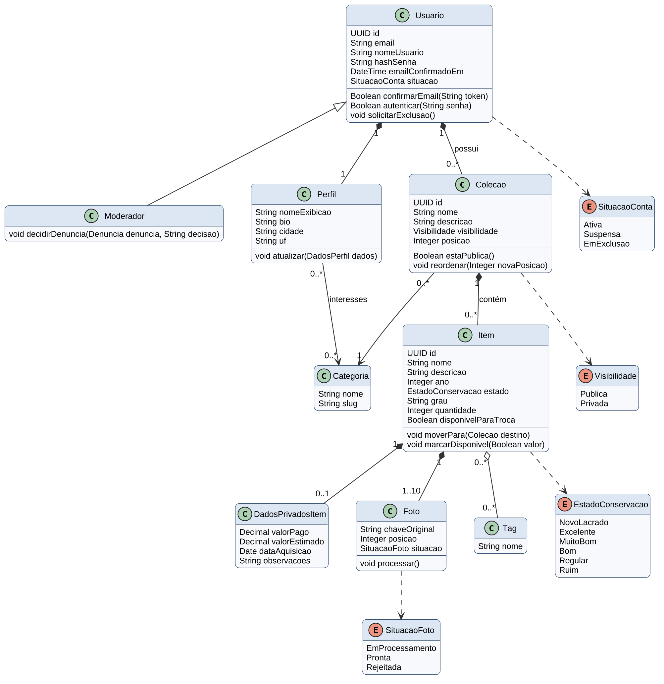
Fonte. Elaborado pelos autores (2026).

Figura 4. Diagrama de classes de social e moderação
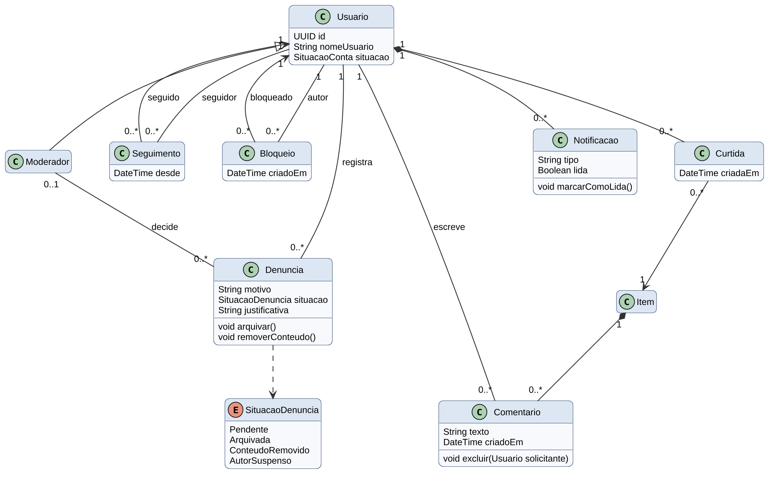
Fonte. Elaborado pelos autores (2026).
Figura 5. Diagrama de classes de trocas
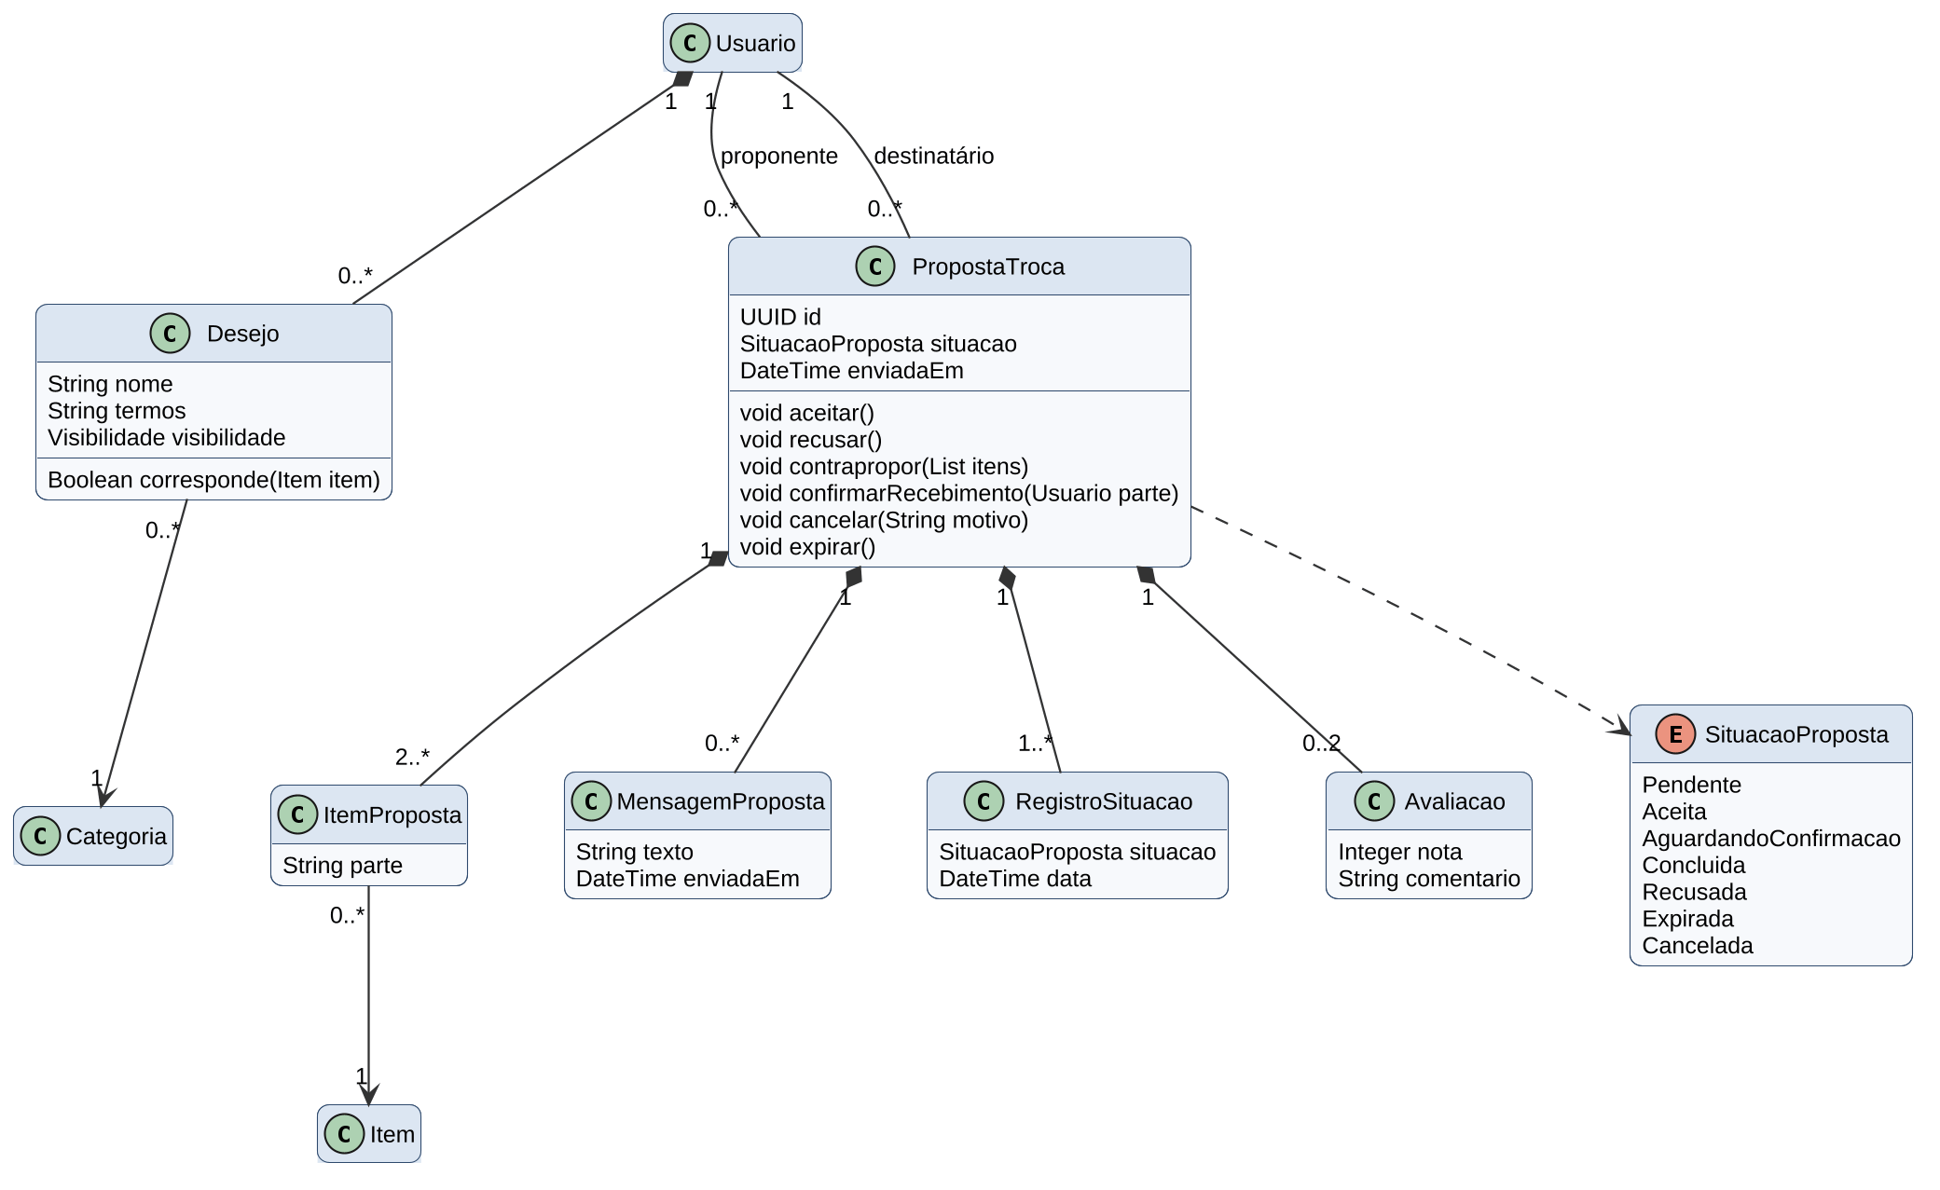
Fonte. Elaborado pelos autores (2026).

Na Figura 3, DadosPrivadosItem está separada de Item por composição, o que garante que os valores privados nunca sejam carregados nas consultas públicas, conforme a regra RN10. Moderador especializa Usuario por herança e, na Figura 4, decide denúncias. Na Figura 5, PropostaTroca compõe os itens ofertados, as mensagens, os registros de situação, que atendem ao requisito RNF13, e as avaliações.

Diagrama de Atividades

Resumo
O diagrama de atividades é um diagrama comportamental da UML que representa o fluxo de um processo, seja uma regra de negócio, um caso de uso ou um algoritmo. Sua finalidade é mostrar a ordem em que as ações acontecem, os pontos de decisão e as atividades que podem ocorrer em paralelo, o que o torna útil tanto para analistas de negócio quanto para desenvolvedores.
Seus principais elementos são o nó inicial, desenhado como círculo preenchido, as ações, desenhadas como retângulos com cantos arredondados, e o nó final, desenhado como círculo com contorno duplo. O nó de decisão é um losango do qual saem fluxos com condições de guarda entre colchetes, e o nó de junção reúne esses fluxos novamente. A bifurcação, ou fork, é uma barra que divide o fluxo em ramos paralelos, e a união, ou join, é a barra que espera todos os ramos terminarem.
As raias, também chamadas de partições, dividem o diagrama em colunas e indicam qual participante executa cada ação, deixando claras as responsabilidades. Exemplos de aplicação são o fluxo de aprovação de um pedido de compra e o processo de matrícula de um aluno.
No Collection Social, o diagrama de atividades foi usado para modelar o processo de troca, que envolve três participantes e várias decisões. Ele mostra desde a montagem da proposta até a atualização da reputação, incluindo contrapropostas, recusa, expiração e as confirmações de recebimento que acontecem em paralelo.

Desenho/Imagem do Diagrama
Figura 6. Diagrama de atividades do processo de troca
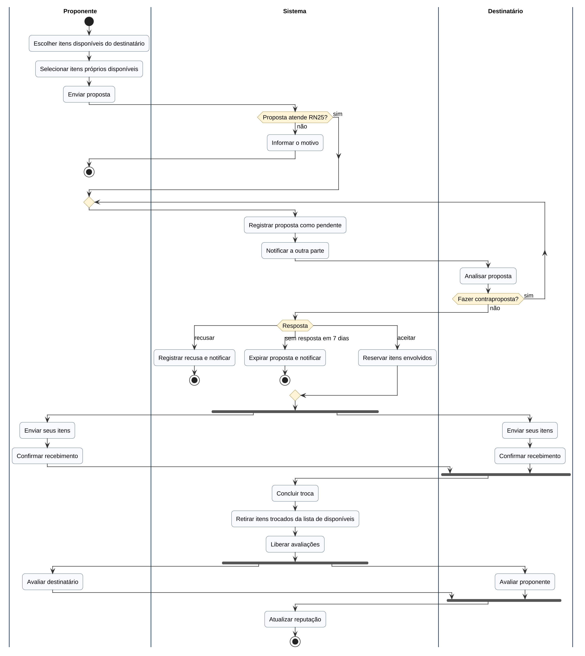
Fonte. Elaborado pelos autores (2026).
A Figura 6 está dividida nas raias Proponente, Sistema e Destinatário. A primeira decisão valida a proposta conforme a regra RN25. O laço de contraproposta devolve a análise para a outra parte até que haja uma resposta final. Após o aceite, os itens são reservados conforme RN26 e as duas partes confirmam o recebimento em paralelo, o que só conclui a troca quando ambas terminam, conforme RN28.

Diagrama de Sequência

Resumo
O diagrama de sequência é um diagrama de interação da UML que mostra como objetos e participantes trocam mensagens ao longo do tempo para realizar um cenário. Sua finalidade é detalhar a colaboração entre as partes do sistema em uma ordem temporal, o que ajuda a validar a arquitetura, a definir interfaces e a identificar responsabilidades de cada componente.
Os participantes, que podem ser atores, interfaces, controladores, entidades ou bancos de dados, ficam dispostos no topo. De cada participante desce uma linha de vida tracejada, que representa sua existência durante a interação. As mensagens são setas horizontais entre as linhas de vida, com seta cheia para chamadas e seta tracejada para retornos, e o tempo avança de cima para baixo. Barras de ativação sobre a linha de vida indicam o período em que o participante está executando uma operação.
Os fragmentos combinados permitem representar variações do fluxo. O fragmento alt representa alternativas com condições, o fragmento loop representa repetição e o fragmento opt representa um trecho opcional. Exemplos de aplicação são o processo de login, o pagamento em uma loja virtual e a integração entre sistemas.
No Collection Social, o diagrama de sequência foi usado para detalhar o cenário mais crítico do acervo, o cadastro de um item com fotos. Ele mostra o envio direto das fotos ao armazenamento, a gravação do item no banco e o processamento assíncrono das imagens.

Desenho/Imagem do Diagrama

Figura 7. Diagrama de sequência do cadastro de item com fotos
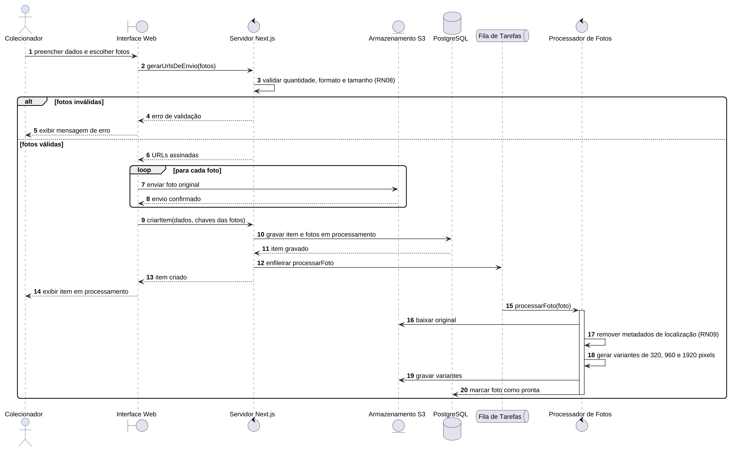
Fonte. Elaborado pelos autores (2026).

Na Figura 7, o fragmento alt separa o caminho de fotos inválidas, que encerra com mensagem de erro conforme RN08, do caminho de fotos válidas. O fragmento loop repete o envio para cada foto. Depois que o item é gravado, a fila de tarefas aciona o processador de fotos, que remove os metadados de localização conforme RN09 e gera as três variantes exigidas pelo requisito RNF04.

Diagrama de Estado (ou Máquina de Estados)

Resumo
O diagrama de máquina de estados é um diagrama comportamental da UML que descreve o ciclo de vida de um objeto, mostrando os estados pelos quais ele passa e os eventos que provocam cada mudança. Sua finalidade é deixar explícito como um objeto reage aos eventos de acordo com a situação em que se encontra, o que evita inconsistências como aceitar uma proposta já recusada.
Os principais elementos são o estado inicial, desenhado como círculo preenchido, os estados, desenhados como retângulos com cantos arredondados, e o estado final, desenhado como círculo com contorno duplo. As transições são setas entre estados rotuladas com o evento que as dispara, uma condição de guarda opcional entre colchetes e uma ação opcional após a barra. Um estado pode ter ações internas, como entry, executada sempre que o objeto entra naquele estado. Uma transição pode voltar ao próprio estado, o que é chamado de autotransição.
Exemplos de aplicação incluem o ciclo de um pedido em uma loja, que passa por aguardando pagamento, pago, enviado e entregue, e o ciclo de um chamado de suporte.
No Collection Social, o objeto com ciclo de vida mais rico é a proposta de troca. O diagrama mostra suas sete situações e as transições permitidas entre elas, que correspondem às regras de negócio RN26 a RN29.

Desenho/Imagem do Diagrama
Figura 8. Diagrama de máquina de estados da proposta de troca
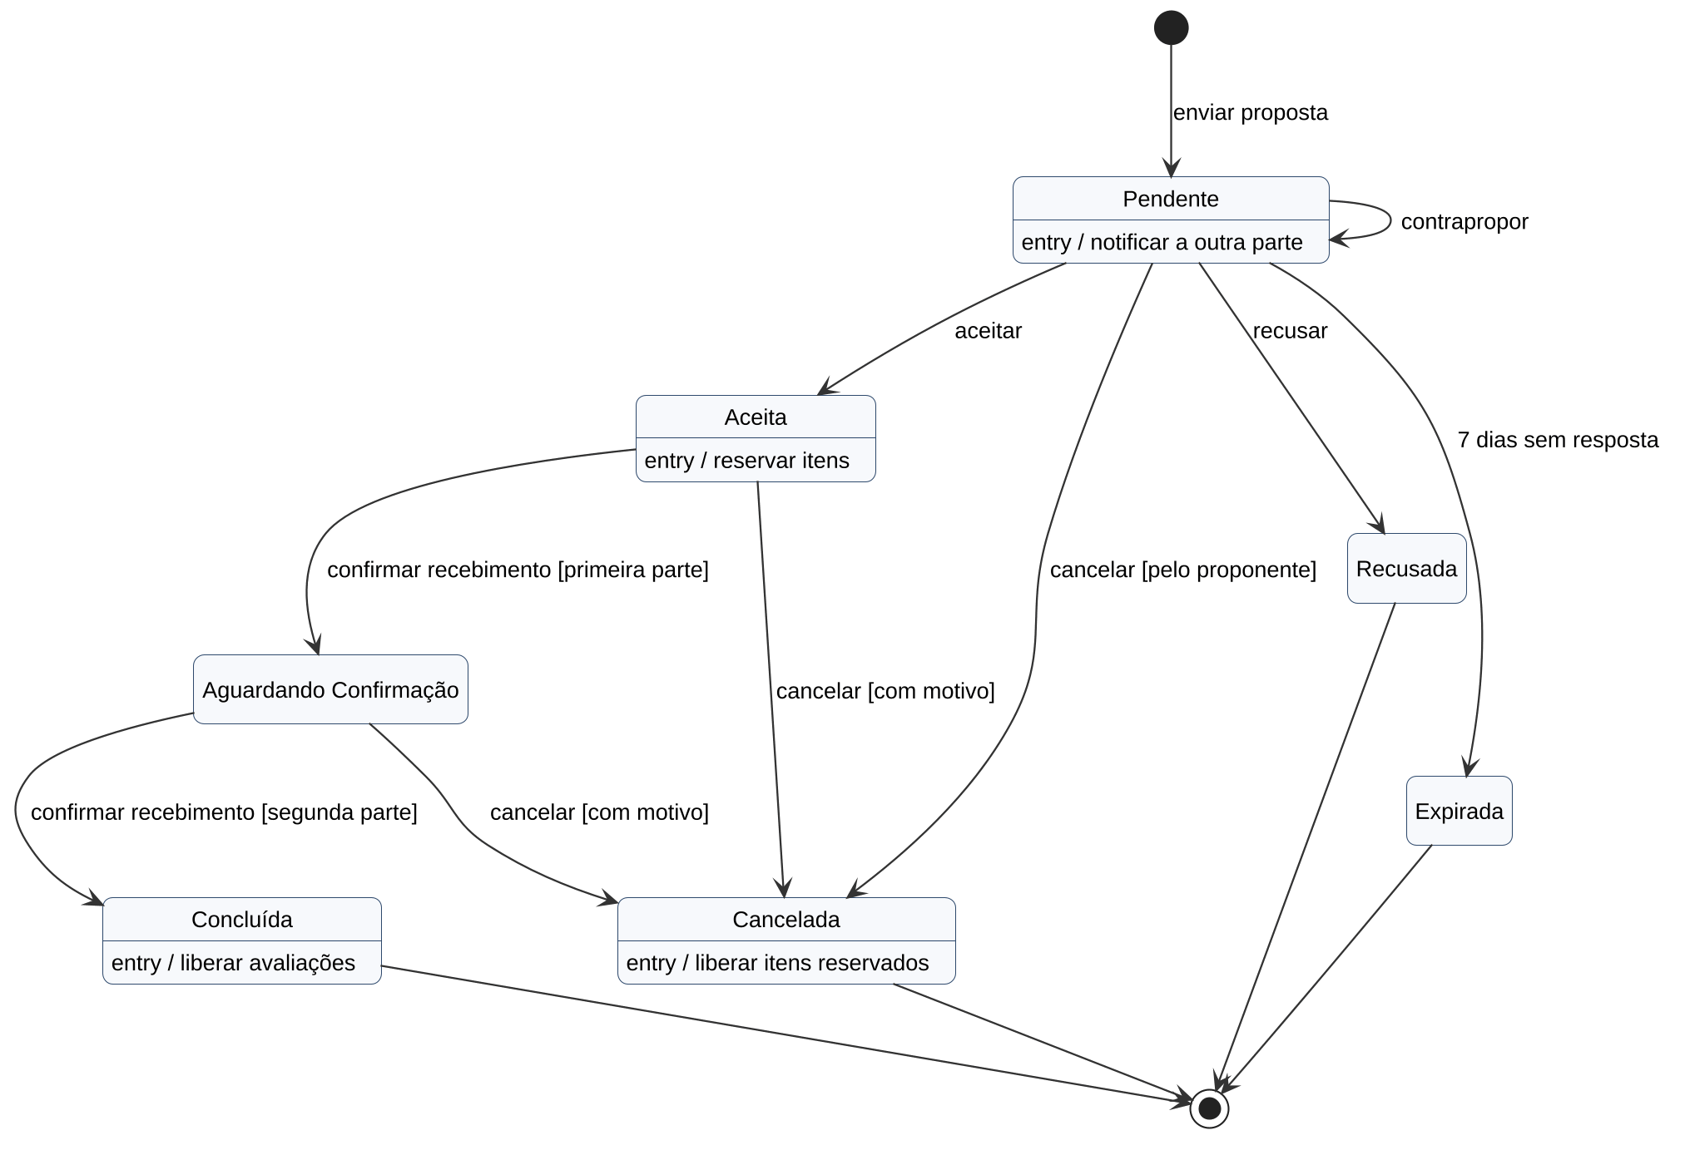
Fonte. Elaborado pelos autores (2026).
Na Figura 8, a proposta nasce Pendente e permanece nesse estado a cada contraproposta. A partir de Pendente ela pode ser aceita, recusada, cancelada pelo proponente ou expirar após 7 dias sem resposta. Uma proposta Aceita reserva os itens e passa a Aguardando Confirmação quando a primeira parte confirma o recebimento, chegando a Concluída com a segunda confirmação. Recusada, Expirada, Cancelada e Concluída são estados finais.

Diagrama de Componentes

Resumo
O diagrama de componentes é um diagrama estrutural da UML que representa a organização física e lógica do software em partes substituíveis, chamadas componentes, e as dependências entre elas. Sua finalidade é mostrar a arquitetura do sistema em um nível acima das classes, deixando claro quais módulos existem, o que cada um oferece e do que cada um depende.
O componente é desenhado como um retângulo com duas pequenas abas laterais e representa uma unidade modular, como um módulo, uma biblioteca ou um serviço. A interface fornecida é desenhada como um círculo ligado ao componente, no formato de pirulito, e indica um serviço que o componente oferece. A dependência é desenhada como seta tracejada e indica que um componente usa outro ou usa uma interface. Pacotes agrupam componentes em camadas ou subsistemas, e nós como bancos de dados e serviços externos completam a visão.
Exemplos de aplicação incluem a documentação da arquitetura em camadas de um sistema corporativo e o planejamento da divisão de um sistema em serviços.
No Collection Social, o diagrama de componentes documenta o monólito modular organizado em camadas de apresentação, aplicação, negócio e dados, além dos serviços externos de armazenamento de arquivos e de envio de emails.

Desenho/Imagem do Diagrama
Figura 9. Diagrama de componentes do Collection Social
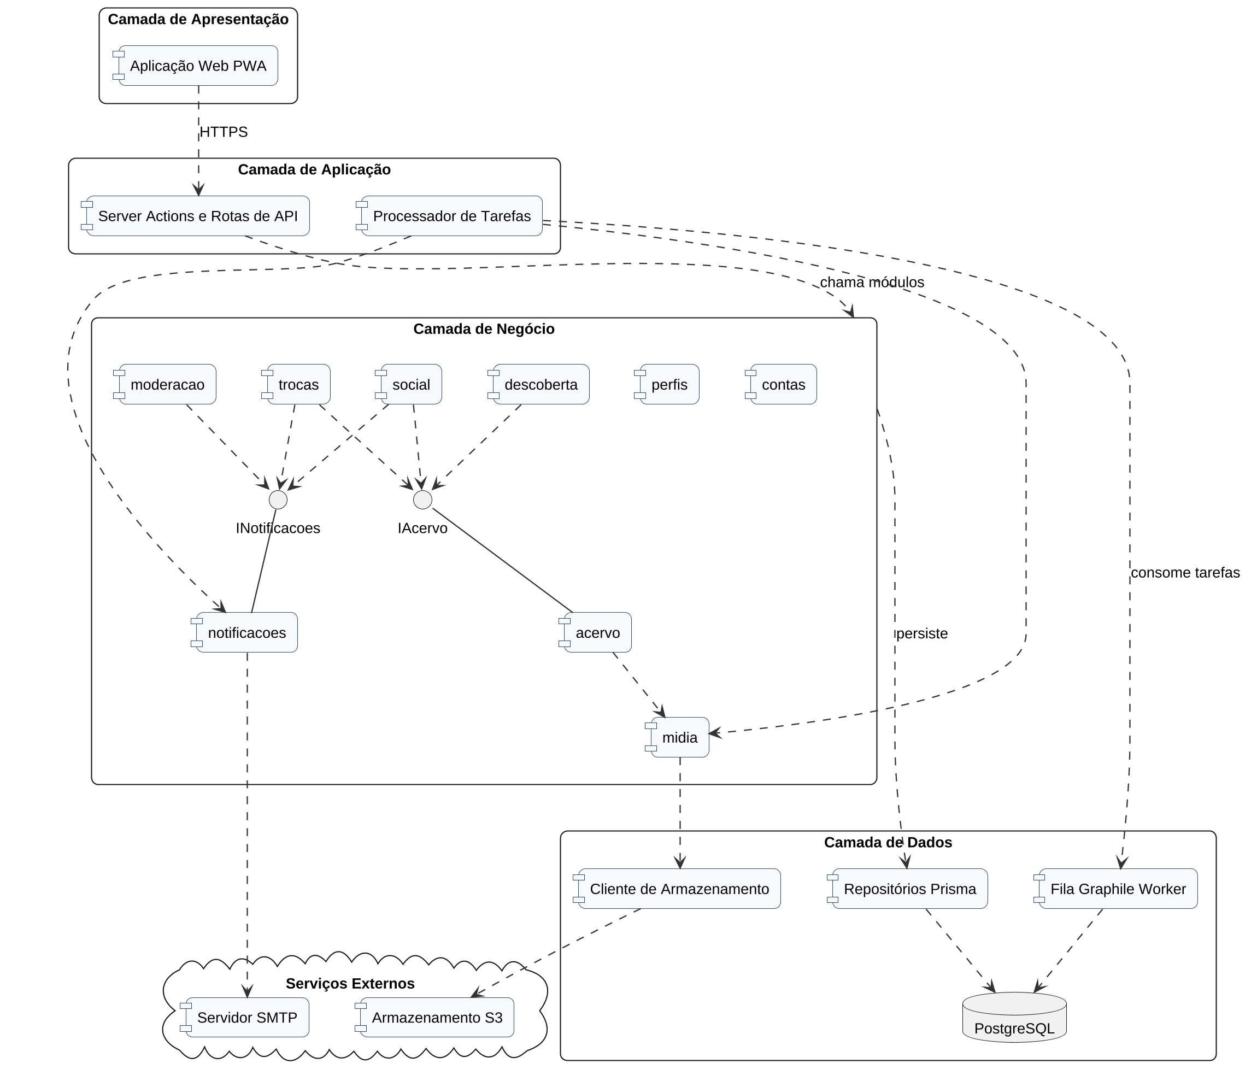
Fonte. Elaborado pelos autores (2026).
Na Figura 9, a aplicação web se comunica por HTTPS com as Server Actions e rotas de API, que chamam os módulos da camada de negócio. Os módulos social, descoberta e trocas acessam o acervo apenas pela interface IAcervo, e os módulos social, trocas e moderacao geram avisos pela interface INotificacoes, o que respeita a regra de dependência entre módulos definida na arquitetura. O processador de tarefas consome a fila Graphile Worker, que também usa o PostgreSQL.

Diagrama de Objetos

Resumo
O diagrama de objetos é um diagrama estrutural da UML que representa um retrato do sistema em um momento específico, mostrando instâncias concretas das classes, os valores de seus atributos e as ligações entre elas. Sua finalidade é validar o diagrama de classes com exemplos reais, verificando se as multiplicidades e os relacionamentos fazem sentido em um cenário concreto.
O objeto é desenhado como um retângulo com o nome sublinhado, formado pelo nome da instância seguido do nome da classe. Os atributos aparecem com valores específicos, como nome igual a Moedas do Império, em vez de tipos. Os links são linhas entre objetos e correspondem às associações definidas no diagrama de classes.
Por mostrar dados concretos, o diagrama de objetos é útil para explicar estruturas complexas a pessoas que não dominam a notação de classes, para preparar dados de teste e para documentar cenários de exemplo. Exemplos de aplicação são o retrato de um pedido com seus itens em uma loja e a configuração de uma turma com seus alunos em uma escola.
No Collection Social, o diagrama de objetos retrata uma troca aceita entre dois colecionadores de moedas, com suas coleções, itens, foto e a proposta que liga os itens das duas partes.

Desenho/Imagem do Diagrama
Figura 10. Diagrama de objetos de uma troca aceita
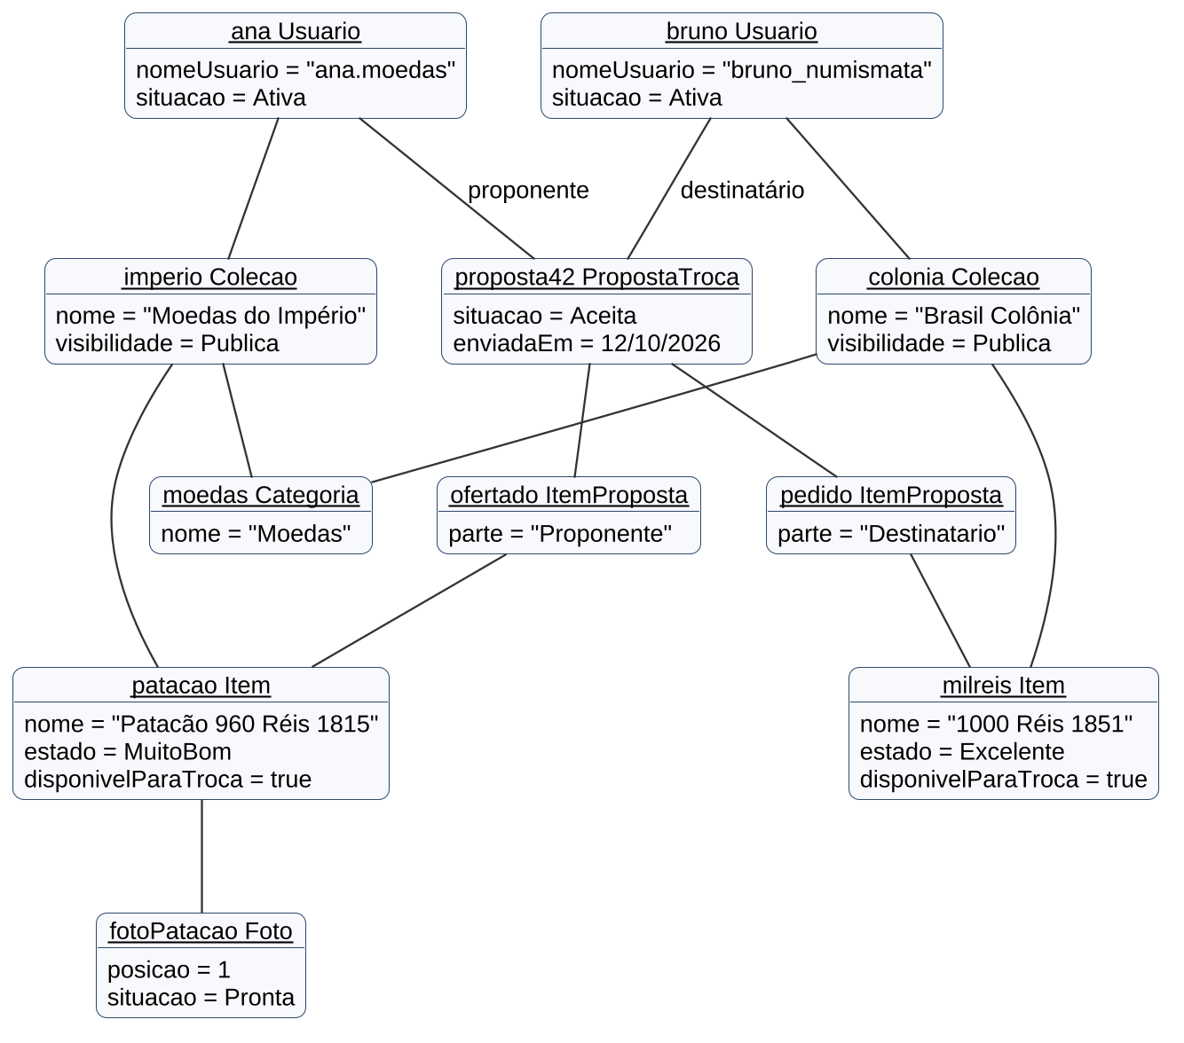
Fonte. Elaborado pelos autores (2026).
Na Figura 10, ana ofereceu o patacão de 960 réis de 1815 da coleção Moedas do Império em troca da moeda de 1000 réis de 1851 da coleção Brasil Colônia, de bruno. As duas coleções são públicas e os dois itens estão disponíveis para troca, o que atende às regras RN24 e RN25. A proposta42 está Aceita e liga dois objetos ItemProposta, um de cada parte, o que confirma a multiplicidade de pelo menos dois itens por proposta definida no diagrama de classes.

CONCLUSÃO
O desenvolvimento desta documentação mostrou que especificar antes de construir muda a qualidade das decisões. Ao escrever as histórias de usuário com critérios de aceitação no formato dado, quando e então, o grupo percebeu lacunas que passariam despercebidas em uma descrição genérica, como o que acontece com uma coleção privada acessada por um terceiro ou com os itens de uma troca cancelada. A etapa de clarificação da abordagem Spec Driven Development obrigou cada dúvida a virar uma decisão registrada, e a numeração global de requisitos e regras tornou possível rastrear cada caso de uso até sua origem.
A modelagem UML contribuiu de formas complementares. O diagrama de casos de uso delimitou o escopo e revelou a hierarquia entre Visitante, Colecionador e Moderador. O diagrama de classes expôs uma decisão de privacidade importante, a separação dos dados privados do item em classe própria. Os diagramas de atividades e de estados, feitos sobre o mesmo processo de troca, se validaram mutuamente e ajudaram a encontrar transições que faltavam, como o cancelamento de uma troca já aceita. O diagrama de sequência antecipou a necessidade de processar as fotos em segundo plano, e o diagrama de objetos confirmou, com um exemplo concreto, as multiplicidades definidas nas classes.
As principais dificuldades foram equilibrar o nível de detalhe e manter a legibilidade dos diagramas. Com 24 casos de uso e mais de vinte classes, as primeiras versões ficaram ilegíveis, e a solução foi dividir os diagramas por área, preservando a coerência entre as figuras. Outra dificuldade foi separar requisitos funcionais de regras de negócio, o que exigiu revisar cada item para decidir se ele descrevia uma capacidade do sistema ou uma restrição sobre ela.
Como resultado, o Collection Social tem hoje 34 requisitos funcionais, 13 requisitos não funcionais, 31 regras de negócio, 24 casos de uso descritos e sete tipos de diagramas UML coerentes entre si, além de um plano técnico e uma lista de tarefas prontos para iniciar a implementação da primeira funcionalidade. O grupo conclui que a documentação cuidadosa não atrasa o projeto, e sim reduz o risco de construir a coisa errada.

REFERÊNCIAS
ASSOCIAÇÃO BRASILEIRA DE NORMAS TÉCNICAS. NBR 6023. Informação e documentação, referências, elaboração. Rio de Janeiro, ABNT, 2018.
ASSOCIAÇÃO BRASILEIRA DE NORMAS TÉCNICAS. NBR 14724. Informação e documentação, trabalhos acadêmicos, apresentação. Rio de Janeiro, ABNT, 2011.
BOOCH, Grady; RUMBAUGH, James; JACOBSON, Ivar. UML. Guia do usuário. 2. ed. Rio de Janeiro, Elsevier, 2012.
BRASIL. Lei nº 13.709, de 14 de agosto de 2018. Lei Geral de Proteção de Dados Pessoais (LGPD). Diário Oficial da União, Brasília, DF, 15 ago. 2018.
FOWLER, Martin. UML essencial. Um breve guia para a linguagem padrão de modelagem de objetos. 3. ed. Porto Alegre, Bookman, 2005.
GUEDES, Gilleanes T. A. UML 2. Uma abordagem prática. 3. ed. São Paulo, Novatec, 2018.
LARMAN, Craig. Utilizando UML e padrões. Uma introdução à análise e ao projeto orientados a objetos e ao desenvolvimento iterativo. 3. ed. Porto Alegre, Bookman, 2007.
OBJECT MANAGEMENT GROUP. OMG Unified Modeling Language. Version 2.5.1. Needham, OMG, 2017.
PRESSMAN, Roger S.; MAXIM, Bruce R. Engenharia de software. Uma abordagem profissional. 9. ed. Porto Alegre, AMGH, 2021.
SOMMERVILLE, Ian. Engenharia de software. 10. ed. São Paulo, Pearson Education do Brasil, 2019.

Ficha de Autoavaliação do Grupo
Integrantes | Participação nas discussões |  | Contribuição nos diagramas UML | Colaboração na organização/formatação
  Produção de conteúdo escrito
  Participação na gravação/apresentação
Nome completo 01

Nome completo 02

Nome completo 03

Nome completo 04

